Effect van behandeling met Echogeleide Percutane Electrolyse op pijn bij patiënten met supraspinatuspees klachten

Praktijkonderzoek

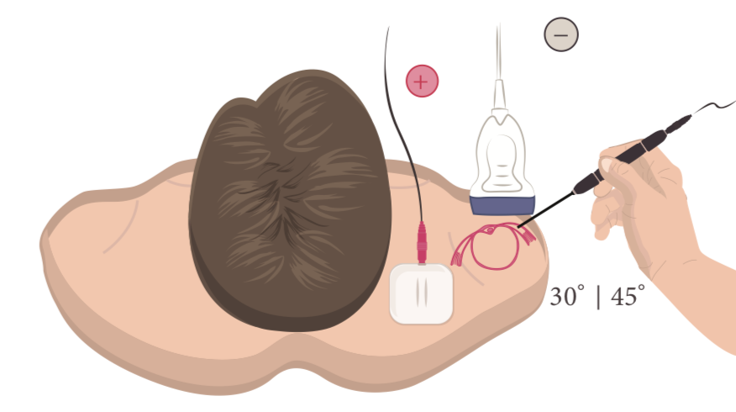

Student: Mart Merijn Kruithof
Studentnummer: 338685
Scriptiebegeleider: Bettie Oosterhoff
Datum: 3-juni-2019

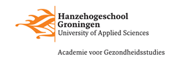

|

Voorwoord
Voor u ligt de scriptie van mijn afstudeeronderzoek voor de opleiding fysiotherapie. Het onderzoek heb ik in de laatste vijf maanden van de opleiding uitgevoerd. De afstudeerstage en het onderzoek kon ik combineren. Beide heb ik binnen de praktijk Move2be gedaan. Dit onderzoek was voor mij erg verdiepend en interessant, ik heb hier veel van geleerd. Ik ben met name veel over schouderklachten te weten gekomen. Voordat ik aan mijn scriptie begon vond ik de schouder al een interessant gewricht om te behandelen. Deze scriptie beschrijft het effect op de pijn, bij de behandeling Echogeleide Percutane Electrolyse (EPTE), voor supraspinatuspees klachten.

Voor dit onderwerp is gekozen, omdat fysiotherapeut H. Nijenhuis, bij wie ik mijn stage loop, aangeeft dat hij met deze techniek erg goede resultaten boekt bij hem in de praktijk. Deze EPTE behandeling wordt als usual care uitgevoerd door deze therapeut bij chronische supraspinatuspees klachten. Met goede resultaten wordt hier bedoeld: vermindering van pijn, gemeten met de NRS. In de literatuur is er weinig evidentie over het behandelen met EPTE bekend.
Ik werd erg enthousiast toen ik over deze goede resultaten te horen kreeg. Daarom lijkt het mij interessant om me in dit onderwerp te gaan verdiepen en te onderzoeken of de behandeling met EPTE inderdaad zo effectief is.

Graag wil ik Bettie Oosterhoff bedanken voor alle tijd en hulp deze afgelopen vijf maanden. Daarnaast bedank ik alle participanten voor de medewerking en het mogelijk maken van dit onderzoek. Tot slot bedank ik mijn familie, vrienden, docenten en medestudenten van de Hanzehogeschool voor de feedback die ik van hen ontvangen heb.

Mart Merijn Kruithof

Groningen, Juni 2019

Inhoudsopgave
Voorwoord 2
Abstract 4
Samenvatting 5
Inleiding 6
Methode 7
Resultaten 10
Discussie 12
Bibliografie 15
Bijlage 1: NPRS protocol 16
Bijlage 2: Ethische toetsing 18
Bijlage 3: Informed concent 19
Bijlage 4 20
Figuur1. Uitgangshouding bij behandeling middels EPTE bij supraspinatuspees klachten 20

Abstract
Background: Shoulder complaints are a common problem among adults in the Netherlands. Often the cause or co-cause for these shoulder complaints derive from changes in the tendon tissue and in particular the supraspinatus tendon (schoudernetwerk, March 4, 2019; Winters, et al., 2008). One approach to treat this chronic supraspinatus tendon complaint is by ultrasound-guided Percutaneous Electrolysis (EPTE). There is presently little evidence known about this treatment. The purpose of this study is to gain insight into the effect of EPTE treatment on the pain in supraspinatus tendon complaints. Based on these results, it is determined whether EPTE is a good treatment to reduce the pain in supraspinatus tendon complaints.

Method: Six test subjects with supraspinatus tendon complaints who met the inclusion criteria participated in the study. Subjects were included by a positive result on the Hawkins Kennedy test, the Neer test and the Yocum test. A painfull arc also had to be present and the test subjects had to have complaints for more than 3 months. For the testing statistics, the pain was measured in total four times using Numeric pain rating scale (NPRS). The repeated measurements were analyzed non-parametrically via the Friedman test. This is chosen because it is an ordinal measurement level test. The significance is calculated with a level of P <0.005. Furthermore, the mean rank, median, maximum and minimum of the pain score measurements were calculated.

Results: The data from six included test subjects was analyzed, this group consisted of three men and three women. The average age was 53.83 +/- 7.83 years. The analysis via the Friedman test shows that a significant difference (P = 0.001) was found in the pain score before and after the four EPTE treatments. The mean rank of the pain scores in NPRS was 4.0 for measurement one, 2.32 for measurement two, and 1.83 for measurements three and four. The median of the NPRS score for measurement one is 4.5 and for measurements two, three and four it is 2.5. After the first treatment, there is a clinically relevant difference in the median of 2 points on the NPRS score.

Conclusion: Based on this study, it can be concluded that the EPTE treatment significantly reduces the pain in supraspinatus tendon complaints within three treatments. The pain decreases most after the first treatment with a clinically relevant difference. There is no difference in the pain score between the third and fourth measurement. This leads to the conclusion that the third treatment no longer has any effect on the pain. The effect on a period of half a year or a year can be questioned if the EPTE treatment is indeed repeated for a fourth or fifth time.

Samenvatting
Inleiding: Schouderklachten zijn in Nederland een veelvoorkomend probleem onder volwassenen. Vaak is de oorzaak of medeoorzaak van deze schouderklachten de veranderingen van het peesweefsel en dan met name de supraspinatuspees. Een middel om deze chronische supraspinatuspees klacht te behandelen is door middel van Echogeleide Percutane Electrolyse (EPTE). Er is nog weinig evidentie over deze behandeling bekend. Het doel van dit onderzoek is inzicht krijgen in het effect van de EPTE behandeling op de pijn bij supraspinatuspees klachten. Op basis van deze resultaten wordt bepaald of EPTE een goede behandeling is om de pijn bij supraspinatuspees klachten te reduceren.

Methode: Zes proefpersonen met supraspinatuspees klachten, die voldeden aan de inclusiecriteria, hebben meegewerkt aan het onderzoek. Proefpersonen zijn geïncludeerd bij een positieve uitslag op de Hawkins Kennedy test, de Neer test en de Yocum test. Er moest ook een painfull arc aanwezig zijn en de proefpersonen moesten langer dan 3 maanden klachten hebben. Voor de toetsende statistiek is in totaal vier keer de pijn middels Numeric Pain Raiting Scale (NPRS) gemeten. De herhaalde metingen zijn non-parametrische geanalyseerd middels de Friedman toets. Deze is gekozen omdat het een toets voor ordinaal meetniveau is. Hiermee is de significantie berekend met een niveau van P<0,05. Verder zijn de mean rank, mediaan, maximum en minimum van de metingen van de pijnscore berekend.

Resultaten: De data van zes geïncludeerde proefpersonen werd geanalyseerd. Deze groep bestond uit drie mannen en drie vrouwen. De gemiddelde leeftijd was 53,83 ± 7,83 jaar. Uit de analyse middels de Friedman toets blijkt dat er een significant verschil (P=0,001) is gevonden in de pijnscore voor en na de vier EPTE behandelingen. De mean rank van de pijnscores in NPRS was bij meting één 4,0 bij meting twee 2,33 en bij meting drie en vier 1,83. De mediaan van de NPRS score bij meting één is 4,5, bij meting twee, drie en vier is deze 2,5. Na de eerste behandeling is er een klinisch relevant verschil in de mediaan van 2 punten op de NPRS score.

Conclusie: Op basis van dit onderzoek kan geconcludeerd worden dat de EPTE behandeling de pijn bij supraspinatuspees klachten significant vermindert binnen drie behandelingen. De pijn neemt na de eerste behandeling met een klinisch relevant verschil het meeste af. Tussen de derde en vierde meting zit geen verschil in de pijnscore. Hierdoor wordt geconcludeerd dat de derde behandeling geen effect meer heeft op de pijn. Afgevraagd kan worden wat het effect is op een termijn van één jaar, als de EPTE behandeling na drie keer toch voor een vierde of vijfde keer herhaald wordt.

Inleiding
Schouderklachten zijn in Nederland een veelvoorkomend probleem onder volwassenen. Zowel sporters als niet-sporters kunnen schouderklachten ontwikkelen. Vaak treden schouderklachten op rond het 40e levensjaar, aangezien dan de degeneratieve verschijnselen dusdanig ver zijn dat dit klachten kan veroorzaken (Magee, 2014). Deze klachten kunnen het gevolg zijn van een trauma of door acute of langdurige overbelasting van de weke delen in dit gebied. Dit kan leiden tot lokale weefselbeschadiging. Deze overbelasting van de schouder wordt vaak veroorzaakt door langdurig repeterende werkzaamheden op schouderhoogte of langdurig bovenhandse activiteiten (Schoudernetwerk, 2019; Winters, et al., 2008). De incidentie van schouderpijn in de eerste lijn in Nederland wordt geschat op 19 per 1000 personen per jaar (Diercks, et al., 2014). De prevalentie ongeveer 35 per 1000 patiënten per jaar (Schoudernetwerk, 2019; Winters, et al., 2008). Vijftig procent van de mensen met schouderklachten heeft hier na een jaar nog steeds last van (Garving, Bauer, Nadjar, & Brunner, 2017).

Een veel voorkomende oorzaak of medeoorzaak van deze schouderklachten zijn de veranderingen van het peesweefsel en dan met name de supraspinatuspees. Dit komt door langdurige overbelasting van deze pees (Jarvinen , et al., 2007). Zoals bij elk weefsel dat ontstoken raakt, vindt er zwelling plaats. Door de zwelling van deze pees komen andere structuren in de verdrukking en dit veroorzaakt pijn. De supraspinatuspees loopt onder het dak van het Acromion door, dit is een smalle ruimte. Als de pees eenmaal ontstoken is, dan wordt deze ruimte nog kleiner doordat de pees toeneemt in dikte. Hierdoor vindt er nog meer frictie op de pees plaats, waardoor deze pees in de ontstekingsfase blijft en niet kan genezen. Dit is de reden dat patiënten met deze klachten veel pijn ervaren en slecht van hun klachten afkomen (Garving, et al., 2017; Magee, 2014). Op deze manier wordt een chronische klacht ontwikkeld. Als iemand drie maanden of langer dezelfde klachten heeft, is dit een chronische klacht (Diercks, et al., 2014).

Om zo goed mogelijk te diagnosticeren of de supraspinatuspees betrokken is bij de schouderklachten, zijn er enkele testen. De volgende testen zijn het meest valide en betrouwbaar en worden daarom gebruikt om vast te stellen of de supraspinatuspees inderdaad de oorzaak of de medeoorzaak van de klachten kan zijn: De Hawikns Kennedy test, de Neer test, de Yocum test (Villafañe, Valdes, Anselmi, & Pirali, 2015) en aanwezigheid van een painfull arc. Een painfull arc. is aanwezig als een patiënt de herkenbare pijn ervaart in abductie richting tussen de 70 en 120 graden (Garving, et al,. 2017). Omdat de supraspinatuspees onder het acromion doorloopt, is in dit deel van de beweging de subacrominale ruimte het kleinst, waardoor de supraspinatuspees geprovoceerd wordt (Garving, et al,. 2017). Bij de Hawkins Kennedy en de Yocum test wordt ook de subacromiale ruimte verkleind. Als hierbij de herkenbare pijn optreedt, is de supraspinatuspees mogelijk de oorzaak van deze pijnklachten. Bij de Neer test wordt de subacromiale ruimte verkleind door de opwaartse beweging van de arm. Ook hier geldt dat bij herkenbare pijn, de supraspinatuspees de mogelijke oorzaak is van de pijnklachten. Deze testen zijn alleen betrouwbaar als ze in dit cluster gebruikt worden en ze allemaal positief scoren (Diercks, et al., 2014; Villafañe, et al., 2015).

Verder kan onder geleide van echografie vastgesteld worden of de pees verdikt is ten opzichte van de pees in de schouder waar geen klachten worden waargenomen. (Diercks, et al., 2014). Om de pijn bij deze patiëntenpopulatie te meten en te evalueren, is de NPRS gebruikt. Dit meetinstrument is betrouwbaar, valide, sensitief en makkelijk toepasbaar in de praktijk (Karcioglu , Topacoglu , & Dikme, 2018). De NPRS heeft een MCID van 2 punten. Dit betekent dat er in de score van de NPRS minimaal een verschil van 2 punten moet zijn om te spreken van een waarneembaar verschil in de pijn (Salaffi , Stancati , Silvestri , Ciapetti , & Grassi, 2004).

Tot nu toe worden schouderklachten binnen de fysiotherapie behandeld door middel van oefentherapie, waarbij de supraspinatuspees getraind wordt (Diercks, et al., 2014; Gebremariam, et al., 2014). Echogeleide Percutane Electrolyse (EPTE) is een ander middel om chronische supraspinatuspees klachten te behandelen of om naast de bestaande oefentherapie te gebruiken. Er is nog weinig evidentie over deze techniek bekend. Toch wordt deze techniek al wel toegepast in de praktijk en het lijkt dat de resultaten gunstig zijn (Buría , et al., 2015).

Als de EPTE behandeling correct volgens protocol wordt uitgevoerd, dan wordt, onder geleide van echografie, met een naald precies in de aangedane pees geprikt. Vervolgens wordt een electrode elders in de buurt van de naald geplakt. Als de naald en de electrode goed zitten, wordt er laag gedoseerde galvanische stroom op de naald gezet. Op deze manier wordt het milieu van de pees veranderd, waardoor er weer herstel kan plaatsvinden. Behandeling middels EPTE kan in verschillende pezen gebruikt worden. In dit onderzoek wordt alleen het effect van de behandeling op de supraspinatuspees onderzocht (Buría , et al., 2015 ; NT-e, 2019).

Deze techniek kan een zinvolle aanvulling zijn op de bestaande behandelmethodes. Daarom is het relevant om onderzoek te doen naar de behandeling middels EPTE.
De onderzoeksvraag luidt dan ook: “Wat is het effect van behandeling met Echogeleide Percutane Electrolyse op de pijn bij patiënten met supraspinatuspees klachten, gemeten met de Numeric Pain Raiting Scale?” Dit wordt onderzocht in een eerstelijns praktijk, waar de EPTE behandeling wordt toegepast bij deze patiëntengroep. Het doel van dit onderzoek is om het effect te bepalen van EPTE behandeling op pijn bij patiënten met supraspinatuspees klachten. Op basis van deze resultaten volgt een aanbeveling of EPTE ingezet kan worden als behandeling om supraspinatuspees klachten te reduceren. En of de fysiotherapeut deze techniek, met dit doel, kan inzetten, zodat de patiënten na maanden van de pijnklachten af zijn.

Methode
Onderzoeksdesign
Dit onderzoek is een praktijk onderzoek met als design een effectonderzoek.

Selectie
De onderzoekspopulatie is tot stand gekomen door één fysiotherapiepraktijk te benaderen waar behandeling middels EPTE als usual care voor deze klacht wordt gebruikt. Uiteindelijk hebben zes proefpersonen meegewerkt aan het onderzoek. De inclusie en exclusie criteria zijn te vinden in tabel 1 (tabel 1: inclusie en exclusiecriteria).

De inclusiecriteria zijn: 21 tot en met 67 jaar, (deze leeftijd is bepaald volgens de richtlijn van EPTE), drie maanden of langer klachten, een positieve uitslag op de Hawkins Kennedy test, de Neer test, de Yocum test en aanwezigheid van een painfull arc. Al deze testen moeten positief gescoord worden. Er is voor deze testen gekozen, omdat dit de meest betrouwbare en valide testen zijn wanneer ze geclusterd worden, om te bepalen of de supraspinatuspees betrokken is bij de schouderklacht (Diercks, et al., 2014; Garving, et al., 2017).

De exclusiecriteria zijn: ontstoken bursa, spierruptuur in één van de spieren in de rotatorcuff, classificaties in de supraspinatuspees. Bij aanwezigheid van deze criteria is het niet duidelijk of de supraspinatuspees de klachten veroorzaakt. Verder mag een proefpersoon geen ander soort behandeling dan oefentherapie voor de schouder hebben gehad in de afgelopen 3 maanden. Dit is omdat er dan een kans bestaat dat het effect van de behandeling niet geheel door de EPTE behandeling komt. Systeemziekten, schoudergewrichtsprothese, pacemaker, zwangerschap en neurologische afwijkingen worden als exclusiecriteria gehanteerd, omdat dit een contra-indicatie is voor de behandeling met EPTE. Proefpersonen die op één van deze criteria positief scoren worden uitgesloten van het onderzoek.

Tabel 1. Inclusie en exclusiecriteria
Inclusiecriteria | Exclusiecriteria
Leeftijd van 21 tot met 67 jaar | Ontstoken bursa
3 maanden of langer klachten | Spierruptuur in rotatorcuff
Positieve uitlag op Hawkins Kennedy test, Neer test, yocum test en aanwezigheid van een painfull arc. | Classificaties in de supraspinatuspees
 | Andere soorten behandelingen dan oefentherapie in de afgelopen 3 maanden
 | Systeemziekten
 | Schoudergewrichtsprothese
 | Pacemaker
 | Zwangerschap
 | Neurologische afwijkingen

Ethische overwegingen
Alle proefpersonen hebben een informed consent (Bijlage 3: informed consent) getekend voordat ze hebben deelgenomen aan het onderzoek. Er was geen verdere toetsing van de wet medisch-wetenschappelijke onderzoek nodig, omdat in de praktijk waar het onderzoek plaats vindt, deze behandeling als usual care gebruikt wordt en er geen randomisatie heeft plaatsgevonden (Bijlage2: ethische toetsing).

Procedure
Als de patiënt voldeed aan de criteria, werd aan de patiënt gevraagd of hij/zij mee wou doen aan het onderzoek en of hij/zij open stond voor behandeling middels EPTE.
Vervolgens is bij alle proefpersonen die geïncludeerd waren en instemden met de behandeling, EPTE toegepast. De techniek werd toegepast met behulp van een specifiek voor deze behandeling ontwikkeld, medisch gecertificeerd apparaat (EPTER V01), dat gemoduleerde galvanische elektriciteit produceert via de kathodische stroom van de negatieve elektrode. De galvanische stroom werd toegepast met behulp van acupunctuurnaalden van verschillende lengtes en met een diameter van 0,3mm. Voor de supraspinatuspees werd een intensiteit van 350 μA gebruikt. De patiënt werd geplaatst in ruglig, met de aangedane schouder in endorotatie. Het voorste deel van de schouder werd gesteriliseerd met isopropylalcohol. Er werd een laag gel op de echografische transducer aangebracht. Deze werd vervolgens ingesloten met een steriele hoes (Tegaderm Film, 3M, 10 cm x 12 cm). Zo kon de gel bij het prikken niet in contact komen met het lichaam van de proefpersoon en werd de kop van de transducer beschermd tegen de isopropylalcohol spray. De transducer werd op de supraspinatuspees geplaatst en de naald werd ingebracht onder een hoek van ongeveer 30-45 ° ten opzichte van het huidoppervlak, afhankelijk van het doelgebied. In de bijlage (bijlage 4: figuur 1) is te zien hoe de naald en transducer geplaatst worden.
Deze behandeling is 4 tot 5 weken lang toegepast, waarin de EPTE behandeling drie keer is uitgevoerd. Tussen de behandelingen en metingen zaten steeds 6 tot 9 dagen. De EPTE behandeling is bij elke patiënt drie keer uitgevoerd. De behandeling duurde 1 minuut en 20 seconden, het voorbereiden van de patiënt en het klaarzetten van de benodigdheden voor de behandeling duurde tussen 10 en 15 minuten. De metingen en behandelingen werden in dezelfde behandelkamer, door dezelfde therapeut gedaan.

Data-verzameling
De variabelen voor de beschrijvende statistiek waren geslacht en leeftijd, deze zijn verzameld voorafgaand aan het onderzoek. Voor de toetsende statistiek is voorafgaand aan de behandeling vier keer de pijn middels NPRS gemeten. De eerste meting voorafgaand aan de behandelingen was de nulmeting. De uitkomstmaat van dit onderzoek was de pijn, die gescoord werd met een elf punten schaal van nul tot-en-met tien. Hierin is nul ‘geen pijn’ en tien ‘de hoogste mate van pijn’. Aan de patiënt werd de vraag gesteld: “Hoeveel pijn heeft u gemiddeld de afgelopen week ervaren van nul tot met 10? Waarin 0 ‘geen pijn’ is en 10 ‘de hoogste mate van pijn is”. Er is voor dit meetinstrument gekozen, omdat het gemakkelijk toepasbaar, betrouwbaar, valide en sensitief is. Het kan goed gebruikt worden als een ordinaal meetinstrument (Karcioglu, et al., 2018). Het volledige protocol van NPRS is te vinden in de bijlage (bijlage 1: NPRS protocol).

Data-analyse
De demografische gegevens van de proefpersonen werden geanalyseerd middels beschrijvende statistiek. De leeftijd, wat een ratio/ interval variabele is, werd uitgedrukt in het gemiddelde en de standaarddeviatie. Geslacht, wat een nominale variabel is, werd uitgedrukt in de frequentie. Voor de leeftijd is eerst gekeken of de scores in jaren normaal verdeeld waren middels de Shaprio Wilk test. Voor de toetsende statistiek was de uitkomstmaat in dit onderzoek de NPRS score van de pijn. Aangezien dit een ordinaal meetinstrument is, werd de non parametrische Friedman toets gebruikt. Daarnaast is gebruik gemaakt van de Friedman toets, omdat de metingen in vijf weken tijd, vier keer zijn herhaald. Er is onderzocht of er verandering plaatsvond binnen de vier metingen. Om hierachter te komen, is de significantie berekend over het verschil in de pijnscore over het totaal van de vier metingen. Waarden van p<0,05 werden aangenomen als statistisch significant. Daarnaast zijn de mediaan, het maximum en het minimum berekend. Deze zijn berekend om uitspraak te kunnen doen over de mate waarin de NPRS pijnscore daalt of stijgt en tussen welke behandelingen de score daalt of stijgt. Deze data zijn verwerkt in SPSSversie25.

Resultaten
Voor de beschrijvende statistiek blijkt de leeftijd in jaren van de groep, middels de Shaprio Wilk test, normaal verdeeld te zijn. De jongste proefpersoon is 45 jaar en de oudste 63 jaar. De gemiddelde leeftijd is 53,83 ± 7,83 jaar. De groep bestaat uit drie mannen en drie vrouwen.

De resultaten van de toetsende statistiek van de vier metingen staan beschreven in (Tabel 2). De resultaten van de toetsende statistiek zijn niet normaal verdeeld. Alle pijnscores zijn gemeten met de NPRS. De minimale score aan het eind van de gehele vier tot vijf weken behandelen, is NPRS score één. De maximale score waarmee de proefpersonen zijn begonnen, is NPRS score zes. Het verschil van de mediaan tussen meting één en meting twee is 2 punten op de NPRS score. Om dit visueel te maken zijn deze waardes verwerkt in een boxplot per meting (figuur 1-4).

Tabel 2 toetsende statistiek, NPRS scores in mediaan, maximum, minimum.
 | Mediaan (IQR)* | Minimum | Maximum
Meting 1 | 4,5 (3,8-5,3) | 3 | 6
Meting 2 | 2,5 (2,0-3,0) | 2 | 3
Meting 3 | 2,5 (1,0-3,0) | 1 | 3
Meting 4 | 2,5 (1,0-3,0) | 1 | 3
*IQR=interkwartielafstand
Figuur 1: Boxplot van NPRS score van meting 1

Figuur 2: Boxplot van NPRS score van meting 2
Figuur 3: Boxplot van NPRS score van meting 3

Figuur 4: Boxplot van NPRS score van meting 4

De resultaten na het analyseren in de Friedman toets, laten zien dat de verschillen in de pijnscores significant zijn p<0,05, namelijk een p waarde van 0,001. De mean ranks per meting staan beschreven in tabel 3.

Tabel 3: herhaalde metingen NPRS in mean ranks
 | 1 | 2 | 3 | 4 | Friedman P value
Participanten  (n=6) | 4,00 | 2,33 | 1,83 | 1,83 | 0,001

Discussie
In deze studie werd onderzocht wat het effect op de pijn is, na behandeling met Echogeleide Percutane Elektrolyse. Dit is gemeten met de NPRS. Dit is onderzocht omdat hier weinig evidentie over bekend is. Het onderzoek is uitgevoerd bij mensen tussen de 45 en 63 jaar die langer dan drie maanden supraspinatuspees klachten hebben.

Beschouwing resultaten
Door het uitvoeren van de Friedman toets is er een significant verschil (p=0,001) gevonden in de pijnscore, gemeten met NPRS, over de vier metingen. Dit laat zien dat de EPTE behandeling de pijnklachten significant kan laten afnemen. Hiermee wordt het onderzoek van Buría (Buría , et al., 2015) bekrachtigd. In dit onderzoek wordt geconcludeerd dat de EPTE behandeling op korte termijn voor het verminderen van klachten zorgt. Wat verder opvalt is dat mean rank bij meting één op 4,00 ligt en bij meting twee op 2,33 ligt. Dit is een grote afname in de pijnscore na de eerste behandeling. Tussen meting twee en meting drie is het verschil kleiner, de mean rank gaat dan van 2,33 naar 1,83. Dit geeft aan dat de tweede behandeling nog steeds een afname van de pijnklachten geeft, maar het effect is kleiner dan na de eerste behandeling. Tussen meting drie en vier zit geen verschil meer in de mean rank, deze blijft op 1,83. Na de eerste behandeling zakt de mediaan van de NPRS score van 4,5 punten naar 2,5 punten, dit is een verschil van 2 punten. Het is een klinisch relevant verschil, omdat de NPRS een MCID van 2 punten heeft (Salaffi, et al., 2004). Dit verschil in de mediaan van 2 punten op de NPRS score treedt echter alleen op tussen meting één en twee. De mediaan blijft bij meting twee, drie en vier gelijk op 2,5. De minimumwaarde van de NPRS score zakt tussen meting twee en drie nog wel, wat ook te zien is in de boxplot. Tussen meting drie en vier blijft de minimumwaarde ook gelijk. Op basis van deze gegevens kan gezegd worden dat de grootste verandering binnen de eerste twee behandelingen optreedt en dat alleen na de eerste behandeling een klinisch relevant verschil te zien is. Na de derde behandeling, binnen een termijn van vijf weken, is er geen verandering in de pijnscore van de proefpersonen te zien. Doorbehandelen middels EPTE zou eventueel wel effect op de langere termijn kunnen hebben. Met langere termijn wordt hier één jaar bedoeld. Dit wordt echter niet onderzocht in dit onderzoek, omdat de periode van dit onderzoek twee en halve maand bestrijkt. Dit onderzoek laat zien dat na twee EPTE behandelingen geen effect meer zichtbaar is op de pijnscore. Het is een mogelijkheid om na de behandeling met EPTE, verder te behandelen middels oefentherapie. Het blijkt dat oefentherapie een gunstig effect heeft op het herstel van peesweefsel (Diercks, et al., 2014; Gebremariam, et al., 2014). Verder onderzoek zou gedaan moeten worden om te bepalen of na het behandelen middels EPTE, oefentherapie de patiënt pijnvrij maakt.

Beschouwing op methode
Als gekeken wordt naar de diagnostiek die gebruikt is, zijn de Hawkins Kennedy test, Neer test, Yocum test en aanwezigheid van een painfull arc. de meest betrouwbare testen, maar nog steeds niet specifiek voor de supraspinatuspees. Dit komt door het nog niet bestaan van specifieke diagnostische testen voor deze pees. In dit onderzoek is dat opgelost door deze testen te clusteren. Hierdoor wordt de waarschijnlijkheid dat de supraspinatuspees de oorzaak van de klachten is groter (Villafañe, et al., 2015). In de inleiding is benoemd dat onder geleide van echografie beoordeeld kan worden of de supraspinatuspees verdikt is. Dit kan de oorzaak van de pijnklachten zijn (Diercks, et al., 2014). Volgens het onderzoek van Girish, et al. (2011) blijkt dat afwijkingen van normaal, bij structuren zoals de supraspinatuspees, die te zien zijn op de echografie, zeker niet voor de klachten hoeven te zorgen (Girish , et al., 2011). Daarom is de verdikking die op de echo te zien is, ook niet meegenomen in de inclusiecriteria.

Voor het analyseren van de data is voor de Friedman toets gekozen, omdat deze toets geschikt is voor ordinaal meetniveau. Er is overwogen om de Wilcoxon test te gebruiken, deze is echter voor ratio meetniveau, waardoor er bij afname van de pijn, alleen negatieve ranks uit zouden komen. Volgens deze test zouden mensen meer pijn krijgen, terwijl ze minder pijn ervaren. Verder vergelijkt de Wilcoxon test twee metingen met elkaar. De Friedman toets vergelijkt alle vier de metingen met elkaar. Hierdoor kan het totale effect van de behandeling berekend worden en kan de conclusie worden getrokken of de behandeling effect heeft of niet. Dit gebeurt door middel van de significatie die in de toets berekend wordt.

Voor vervolgonderzoek is het interessants om de EPTE behandeling te vergelijken met reguliere therapie volgens de KNGF richtlijn (Jansen, et al., 2011) en met een EPTE behandeling in combinatie met reguliere therapie. Dit om uit te sluiten dat het gevonden effect in dit onderzoek geen placebo effect is, of aan therapeutische alliantie te wijten is (Paap & Dijkstra, 2017). Door het onderzoek op deze manier te doen, kunnen deze factoren gelijk getrokken worden. Hierdoor kan bepaald worden of het gevonden effect daadwerkelijk door de EPTE behandeling komt. Om te kijken of het gevonden effect niet het gevolg is van natuurlijk herstel, kan de EPTE behandeling vergeleken worden met een controlegroep die geen behandeling krijgt. In dit onderzoek is dit omzeild door de inclusiecriteria te stellen dat alle proefpersonen langer dan drie maanden klachten moeten hebben. Hierdoor is het onwaarschijnlijk dat het gevonden effect wordt veroorzaakt door natuurlijk herstel.

Een sterk punt van deze studie is dat er steeds door dezelfde persoon, op exact dezelfde manier, getest en behandeld is. Hierdoor is de kans groot dat de metingen erg betrouwbaar zijn. Een minder sterk punt van deze studie is dat de populatie van mensen met supraspinatuspees klachten die meedoen aan dit onderzoek, klein is. Dit komt doordat het onderzoek in een korte periode uitgevoerd moest worden. Hierdoor is de data niet normaal verdeeld en kan er niet gekeken worden naar het gemiddelde en standaarddeviatie. Een ander sterk punt in dit onderzoek is dat een duidelijk protocol voor de EPTE behandeling gebruikt is, zodat bij verder onderzoek de behandeling hetzelfde zal zijn.
Aanbeveling
Op basis van dit onderzoek wordt aangeraden EPTE te gebruiken als behandeling voor de pijn bij supraspinatuspees klachten. Maar verder onderzoek is nodig. In dit onderzoek wordt gekeken naar het effect op een termijn van vijf weken. Het zou relevant zijn om de periode van onderzoek te verlengen of over één jaar een her-meting bij deze populatie te doen. Zo zou naar het effect van deze behandeling na één jaar gekeken kunnen worden. Dit is belangrijk, omdat vijftig procent van alle mensen die schouderklachten krijgen, hier na een jaar nog last van hebben (Garving, et al., 2017). Doordat in dit onderzoek naar de kortetermijneffecten van EPTE behandeling is gekeken en niet naar de langetermijneffecten, wordt op basis van dit onderzoek aanbevolen om na drie EPTE behandelingen de therapie voort te zetten middels oefentherapie, omdat dit volgens de literatuur een gunstig effect heeft op peesherstel (Diercks, et al., 2014; Gebremariam, et al., 2014). Verder is het aan te bevelen om in een volgend onderzoek de EPTE behandeling te vergelijken met reguliere therapie volgens de KNGF richtlijn (Jansen, et al., 2011) en met een EPTE behandeling in combinatie met reguliere therapie.

Conclusie
In deze studie werd onderzocht wat het effect is van behandelen met Echogeleide Percutane Electrolyse op de pijn bij patiënten met supraspinatuspees klachten, gemeten met de Numeric Pain Raiting Scale. Op basis van dit onderzoek kan geconcludeerd worden, dat de EPTE behandeling de pijn bij supraspinatuspees klachten significant vermindert, binnen drie behandelingen. Na de derde EPTE behandeling is er echter geen afname in de pijnscore meer. De pijn neemt tussen meting één en twee het meest af. Tussen de derde en vierde meting zit geen verschil in de pijnscore. Dit is te zien is aan de mediaan en de mean rank. Hieruit kan de conclusie getrokken worden, dat de derde behandeling geen effect meer heeft op de pijnscore. Afgevraagd kan worden wat het effect is op de pijnscore na één jaar, als de EPTE behandeling na drie keer toch wordt voortgezet.

Bibliografie

Buría , A., Domínguez, T., Alcaid, V., Moreno, S., Arratibel , A., & Las-Peñas , F. (2015). Ultrasound-Guided Percutaneous Electrolysis and Eccentric Exercises for Subacromial Pain Syndrome: A Randomized Clinical Trial. Evid Based Complement Alternat Medicine.
Diercks, R., Bron, C., Dorrestijn, O., Meskers, C., Naber, R., Ruiter, T., . . . Woude, H. (2014). Guideline for diagnosis and treatment of subacromial pain syndrome. Acta Orthopaedica, 85:3, 314-322.
Garving, C., Bauer, J., Nadjar, R., & Brunner, U. (2017). Impingement Syndrome of the Shoulder. Dtsch Arztebl Int. 10;114(45):765-776.
Gebremariam, L., Hay, E., Sande, R., Rinkel, W., Koes, B., & Huisstede, B. (2014). Subacromial impingement syndrome—effectiveness of physiotherapy and manual therapy. British journal of sport medicine, 48(16):1202-8.
Girish , G., Lobo, L., Jacobson, J., Morag, Y., Miller, B., & Jamadar, J. (2011). Ultrasound of the Shoulder: Asymptomatic Findings in Men. American Roentgen Ray Society.
Jansen M.J., Brooijmans F., Geraets J.J.X.R., Lensen A.F., Ottenheijm R.P.G., Penning L.I.F., de Bie R.A. (2011) KNGF Evidence Statement Subacrominale klachten. Het Nederlands tijdschrift voor fysiotherapie.
Jarvinen , M., Jozsa, L., Kannus, P., Jarvinen , T., Kivist, M., & Leadbetter, W. (2007). Histopathological findings in chronic tendon disorders. Scandinavian journal of medicine en science in sport, 86-95.
Karcioglu , O., Topacoglu , H., & Dikme, o. (2018). A systematic review of the pain scales in adults: Which to use? The American journal of emergency medicin, 707-714.
Magee, D.J (2014) Orthopedic physical assesment. Canada: Elsevier Saunders. CH5 pp290.
NT-e. (2019, 4-maart). over NT-e opledingen. [1 paragraaf] [internet site]. beschikbaar: http://www.nt-e.nl/opleidingen/3-overige-opleidingen/25-basisopleiding-epte-electrolyse/inhoud.
Paap, D., & Dijkstra, P. (2017). Working Alliance Inventory-Short Form Revised. Journal of physiotherapy, 118.
Salaffi , f., Stancati , A., Silvestri , C., Ciapetti , A., & Grassi, W. (2004). Minimal clinically important changes in chronic musculoskeletal pain intensity measured on a numerical rating scale. European journal of pain, 283-91.
Schoudernetwerk Nederland. (2019, 4-maart). [1 paragraaf] [internet site]. beschikbaar: https://www.schoudernetwerk.nl/page/fact-sheets.
Villafañe, J., Valdes, K., Anselmi, F., & Pirali, C. (2015). The diagnostic accuracy of five tests for diagnosing partial-thickness tears of the supraspinatus tendon: A cohort study. Journal of hand therapy, 247-252.
Winters, J., Windt, D., Spinnewijn, W., Jongh, A., Buis , P., Boeke , A., . . . Hejden, G. (2008). NHG-Standaard Schouderklachten. Huisarts Wet, 51(11):555-565.

Bijlage 1: NPRS protocol
Numeric Pain Rating Scale

Purpose
The Numeric Pain Rating Scale (NPRS) is a unidimensional measure of pain intensity in adults, including those with chronic pain due to rheumatic diseases.

Content
The NPRS is a segmented numeric version of the visual analog scale (VAS) in which a respondent selects a whole number (0–10 integers) that best reflects the intensity of his/her pain. The common format is a horizontal bar or line. Similar to the VAS, the NPRS is anchored by terms describing pain severity extremes.
Number of Items
Although various iterations exist, the most commonly used is the 11-item NPRS.
Response Options/Scale
The 11-point numeric scale ranges from '0' representing one pain extreme (e.g. “no pain”) to '10' representing the other pain extreme (e.g. “pain as bad as you can imagine” or “worst pain imaginable”).

Recall Period for Items
Recal varies, but respondents are most commonly asked to report pain intensity “in the last 24 hours” or an average pain intensity.
Obtaining the Scale
Available from

Administration
The NPRS can be administered verbally (therefore also by telephone) or graphically for self-completion. As mentioned above, the respondent is asked to indicate the numeric value on the segmented scale that best describes their pain intensity.
Scoring and Interpretation
Scores range from 0-10 points, with higher scores indicating greater pain intensity.
Merits and Demerits
The NPRS takes <1 minute to complete
The NPRS is easy to administer and score
Minimal language translation difficulties supports the use of the NPRS across cultures and languages
The NPRS is a valid and reliable scale to measure pain intensit
Strengths of this measure over the VAS are the ability to be administered both verballyand in writing, as well as its simplicity of scoring
One weakness is that the NPRS evaluates only 1 component of the pain experience and intensity, and therefore does not capture the complexity and idiosyncratic nature of the pain experience or improvements due to symptom fluctuations.
Psychometric Information
Development
To improve discrimination for detecting relatively small changes, an NPRS comprised of numbers along a scale was used in a population of 100 patients with a variety of rheumatic diseases. Variations in pain descriptors used as anchors for end points on the NPRS have been reported in the literature. However, the methodology used to develop these various anchor terms is unknown.

Acceptability
Chronic pain patients prefer the NPRS over other measures of pain intensity, including the VAS, due to comprehensibility and ease of completion. However, focus groups of patients with chronic back pain and symptomatic hip and knee osteoarthritis (OA) have found that the NPRS is inadequate in capturing the complexity and idiosyncratic nature of the pain experience or improvements due to symptom fluctuations.

Reliability
High test–retest reliability has been observed in both literate and illiterate patients with rheumatoid arthritis (r = 0.96 and 0.95, respectively) before and after medical consultation.

Validity
For construct validity, the NPRS was shown to be highly correlated with the VAS in patients with rheumatic and other chronic pain conditions (pain>6 months): correlations range from 0.86 to 0.95.

Minimal Clinically Important Difference (MCID)
In clinical trials of pregabalin (also known as Lyrica) for diabetic neuropathy, postherpetic neuralgia, chronic low back pain, fibromyalgia, and OA, analyses of the relationships between changes in NPRS scores and patient reports of overall improvement (measured using a standard 7-point patient Global Impression of Change), demonstrated a reduction of 2 points, or 30%, on the NPRS scores to be clinically important.^{[15]} Similar results were found in low back pain patients when changes in NPRS scores were compared to patient improvements in pain after physical therapy using a 15-point Global Rating of Change scale. In another study, the MCID was found to be 2 points in patients with shoulder pain.

Bijlage 2: Ethische toetsing
Dit stappenplan is nagelopen. Ik denk niet dat er verdere navraag nodig is van de ethische toets commissie.

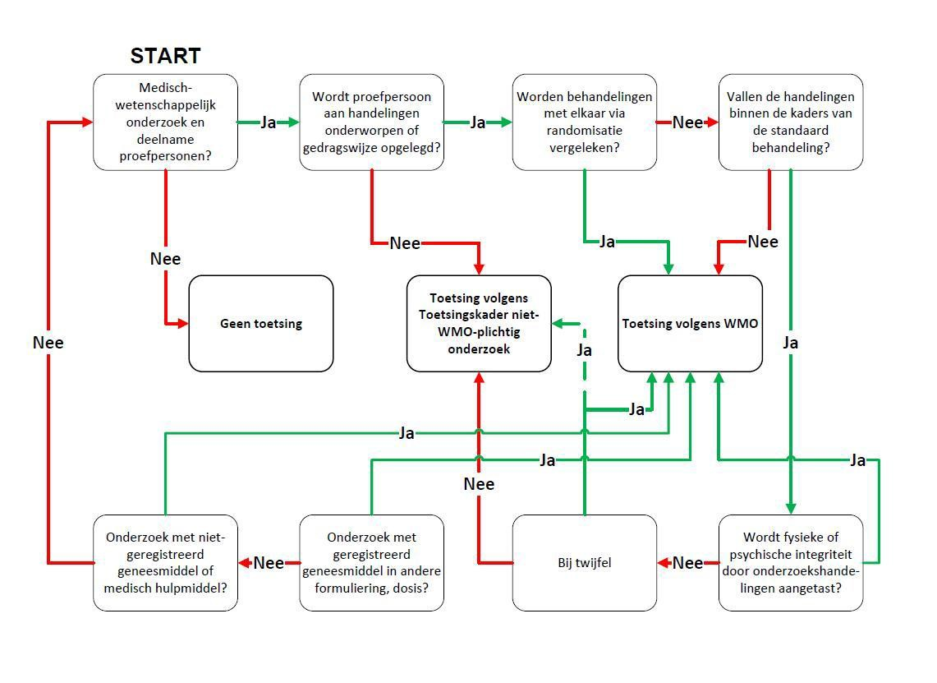

Bijlage 3: Informed concent
Dry Needling/EPTE® therapie
Ik, de ondergetekende, geef hierbij mijn toestemming voor de toepassing van Dry Needling en/of EPTE® therapie.
Dry Needling en EPTE® therapie is aan mij uitgelegd als een (para)medische behandeling door middel van het inbrengen van speciale, gesteriliseerde, dunne naalden op specifieke plaatsen in de spieren en/of pezen of zenuwpunten, met als doel het verlichten van pijn en verbeteren van de functie. Bij EPTE® therapie wordt daarbij gebruik gemaakt van een lichte gelijkstroom en dat zal veelal onder geleide van echografie plaatsvinden.
Ik ben erop gewezen dat er complicaties kunnen optreden; deze kunnen onder meer bestaan uit:
• Infecties
• Bloeding/blauwe plek
• Tijdelijke pijntoename door zenuwprikkeling
• Vermoeidheid/zwakte/flauwvallen
• Vegetatieve verschijnselen, zoals zweten en misselijkheid
• Verergering van de symptomen voor enige tijd
• Pneumothorax of een ander orgaan dat aangeprikt wordt (Dry Needling)
Verder verklaar ik dat er geen sprake is van een van de volgende condities:
• Zwangerschap
• Lokale infecties en/of systeem infecties
• Kunstmatige hartklep
• Verminderd afweersysteem
• Klierresectie/oedeem
• Tumor/chemotherapie/bestraling
• Fracturen of osteoporose
• Naaldenangst
• Antistollingsmedicatie
Onderstaande condities zijn mogelijk reden om in overleg met de therapeut de DN behandeling of de EPTE® behandeling wel of niet toe te passen
• Pacemaker (geen EPTE® behandeling linkerschouder)
• Bloedingsproblematiek
• Lymfeaandoeningen
• Gewrichtsprotheses of fixatie materialen in de te behandelen regio (nooit bij EPTE® behandeling)
• Huid- of metaalallergie/huidbeschadigingen in het te behandelen gebied
• Fibromyalgie/psoriasis/artritis
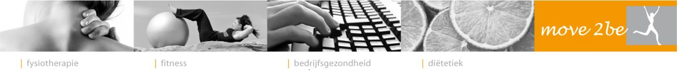
Mocht u bekend zijn met via lichaamsvloeistoffen en/of in het algemeen besmettelijke aandoeningen (zoals hepatitis, HIV), gelieve dit aan uw therapeut én op dit formulier te vermelden.
Ik heb bovenstaande tekst begrepen en de mogelijke risico’s zijn aan mij uitgelegd.
Naam:
Geboortedatum:
Datum:
Handtekening:
_____________________________________________________
_____________________________________________________
_____________________________________________________
Move2be doet er alles aan om uw privacy te waarborgen en gaat daarom zorgvuldig om met persoonsgegevens. Move2be houdt zich in alle gevallen aan de van toepassing zijnde wet- en regelgeving, waaronder de Algemene Verordening Gegevensbescherming (AVG). Voor meer informatie verwijzen wij u naar onze website:
www.move2be.nl

Bijlage 4
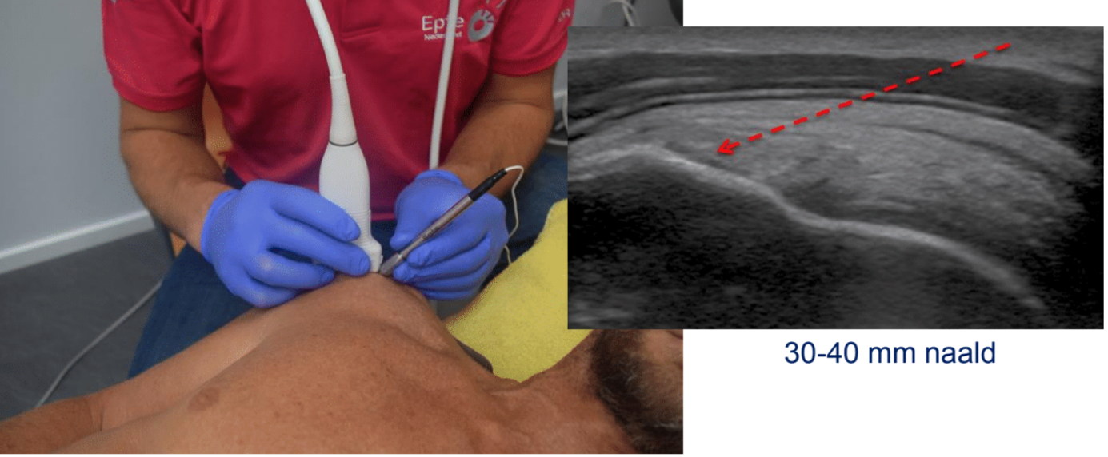

Figuur1. Uitgangshouding bij behandeling middels EPTE bij supraspinatuspees klachten

